[部分图像与先前及同时发表的无关论文重叠，河南大学淮河医院梁慧敏的论文被撤稿](https://mp.weixin.qq.com/s?__biz=MzkwMjY4ODQ5Mw==&mid=2247497067&idx=2&sn=23c1ff83b713171ecbffb56a933d569b)

R2[Reviewer 2](javascript:void(0);)2025-04-14 09:36:12浙江



点击蓝字关注我们



**论文信息**

2017年5月23日，河南大学淮河医院神经内科的Li-Jiao Geng（第一作者） & Hui-Min Liang（通讯作者 音译 梁慧敏）在Oncotarget期刊上在线发表题为"By up-regulating μ- and δ-opioid receptors, neuron-restrictive silencer factor knockdown promotes neurological recovery after ischemia"(通过上调μ-和δ-阿片受体，神经元限制性沉默因子敲除可促进缺血后的神经功能恢复)论文。

本研究得到了河南省科技厅科技研究重点项目（编号：142300410368）、河南省教育厅科技研究重点项目（编号：14B320019）、河南省科技厅国际科技合作项目（编号：152102410025）、科技厅项目资助（编号：cx0001f01347）以及2015年河南省科技厅项目（编号：152102410025；编号：CX0001F01540）的支持。

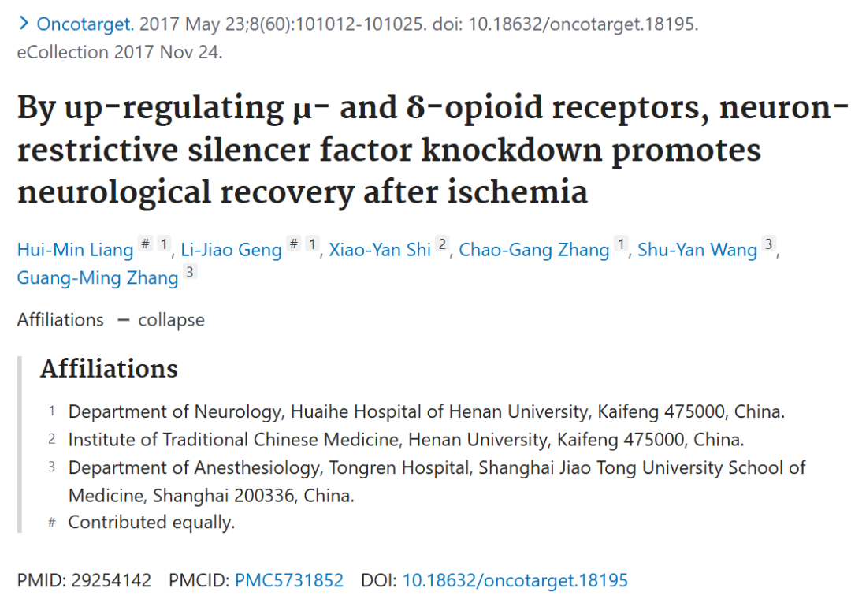





**质疑信息**

* **图7A蛋白印迹异样，图5B蛋白条带与无关论文重复。**

Fig 7A.

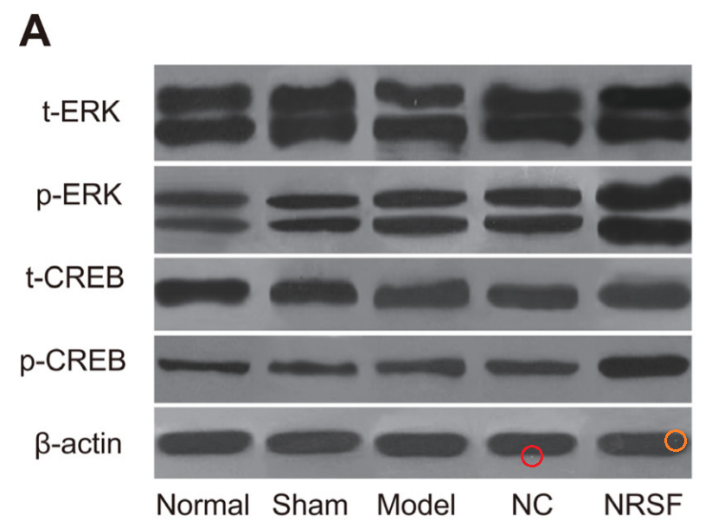

Two bubbles in the loading control that make it especially recognisable in its many. many appearances. E.g. Fig 2C of Wen et al (2018), "SPRY4-IT1 and EZH2 expressions in five cell lines detected by RT-qPCR and western blotting ... C, the EZH2 protein bands in five LA cell lines detected by western blotting".

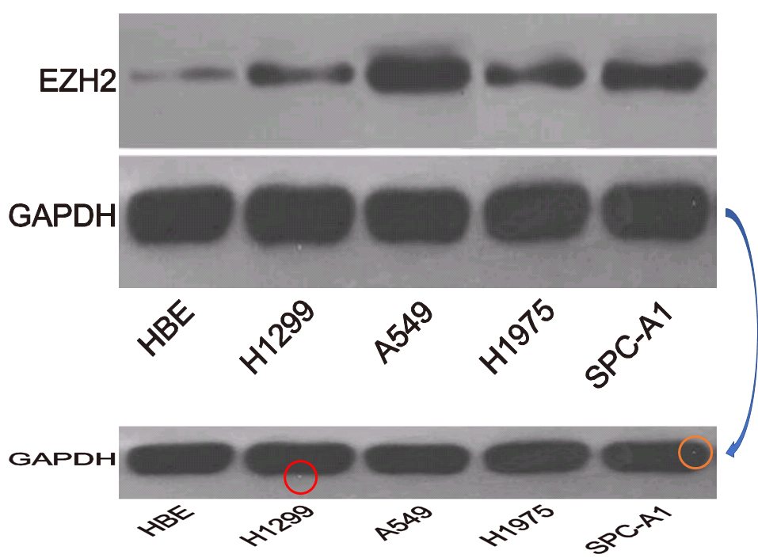

[left] Fig. 3A from Shen et al (2017); [right] Fig 4B from Wang et al (2017).

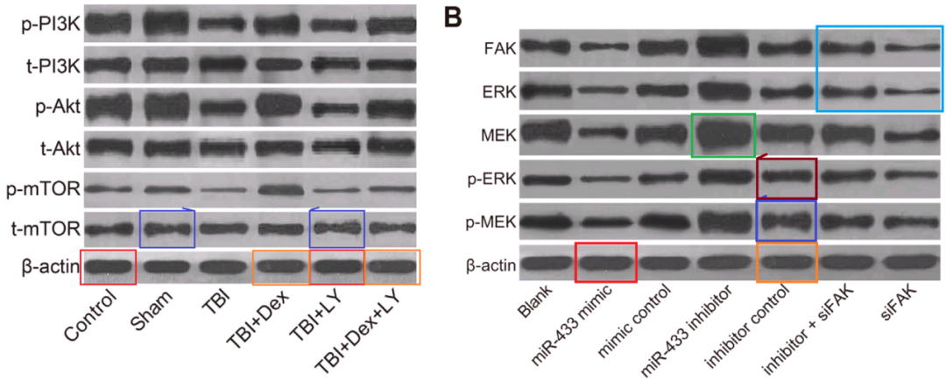

Fig 5B is also of interest, "Western blot images of MOR, DOR, and NRSF expression".

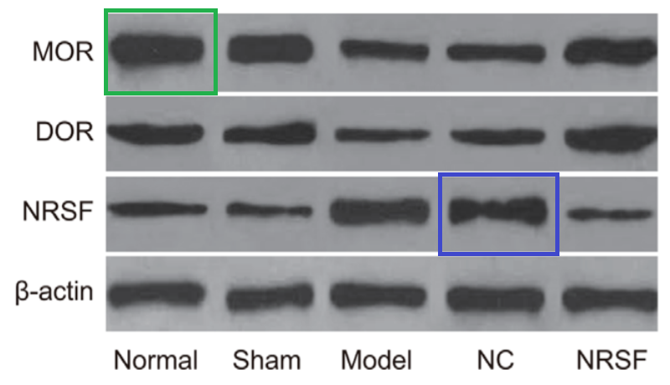

* **图1不同时间段存在相似波纹。**

Fig 1. "Changes in local [cerebral blood flow] in the parietal cortex of model group rats"Unexpected periodicity.

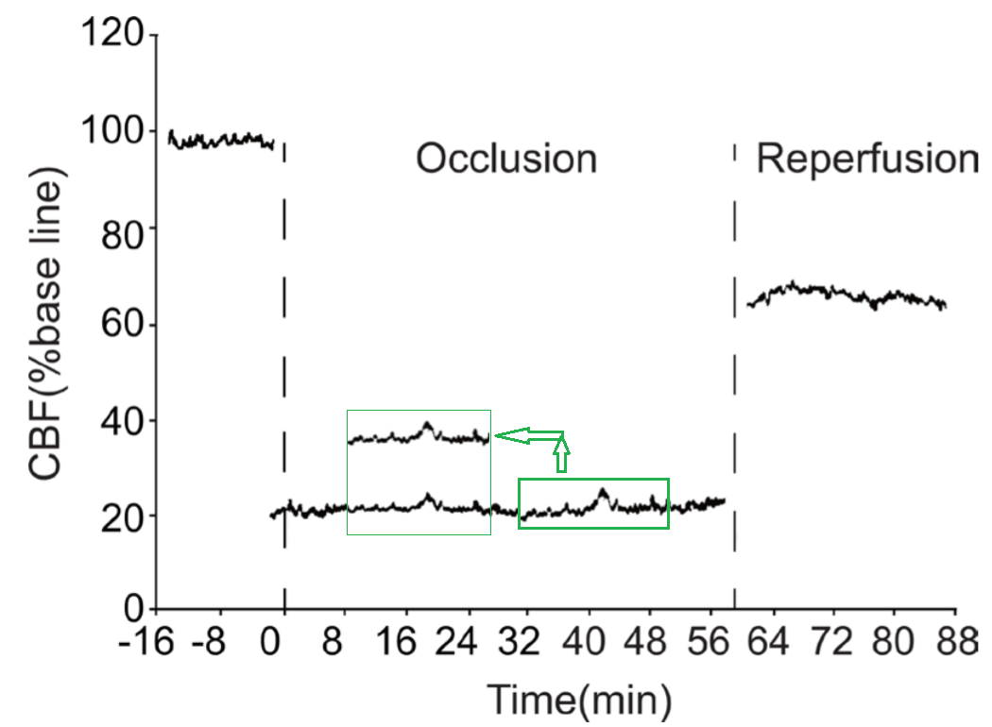

* **2022年2月被期刊关切**

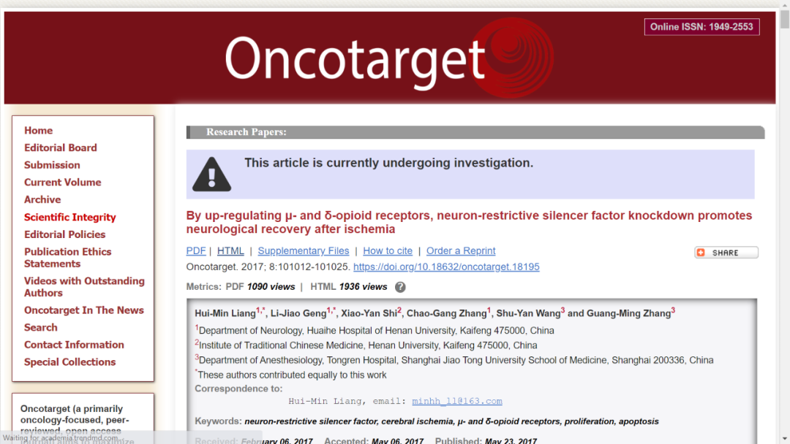

* **图3A与多篇无关论文图像面板重复。**

Clockwise from left:

Fig 4a from "Effects of SDF-1/CXCR4 on the Repair of Traumatic Brain Injury in Rats by Mediating Bone Marrow Derived Mesenchymal Stem Cells" (Deng et al 2019).

Fig 3A.

Fig 5 from "Overexpression of lncRNA ANRIL up-regulates VEGF expression and promotes angiogenesis of diabetes mellitus combined with cerebral infarction by activating NF-κB signaling pathway in a rat model" (Zhang et al 2017) [under investigation].

Fig 3A from "Lentiviral‐mediated silencing of mast cell‐expressed membrane protein 1 promotes angiogenesis of rats with cerebral ischemic stroke" (Jian et al 2019).

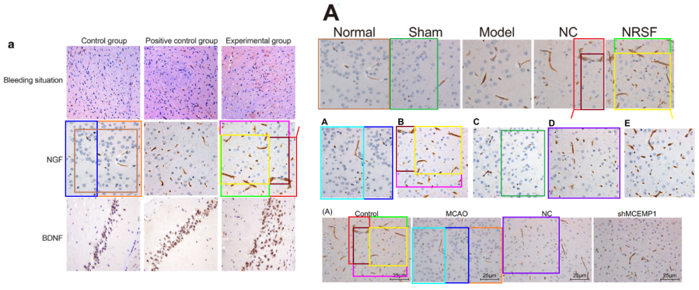



**撤稿原因**

**本文已于2025年4月4日被撤回：**本文已被撤回：《Oncotarget》已完成对本文中图像重复问题的调查。调查发现，图3A中“假手术（sham）”组和“神经元限制性沉默因子（NRSF）”组脑组织的溴脱氧尿嘧啶核苷（BrdU）免疫组织化学染色图像，与先前发表的一篇无关论文[1]（该论文现已被撤回）中图5的B和C面板存在重叠。此外，“正常（normal）”组图像也与同时发表的另一篇无关论文[2]中图4A的图像重叠。同时，图7A中的β-肌动蛋白（b-actin）Western blot图像与同一论文[2]中图3B的β-肌动蛋白图像重叠。此外，免疫染色和Western blot图像还在多篇后续出版物中被重复使用。

尽管我们多次尝试就这些问题与作者取得联系，但均未得到回应。因此，编辑部决定撤回本文。

涉及文章：

[1] Zhang B, Wang D, Ji TF, Shi L, Yu JL. Overexpression of lncRNA ANRIL up-regulates VEGF expression and promotes angiogenesis of diabetes mellitus combined with cerebral infarction by activating NF-κB signaling pathway in a rat model. Oncotarget. 2017; 8:17347–59. https://doi.org/10.18632/oncotarget.14468. Retraction in: Oncotarget. 2025; 16:9. https://doi.org/10.18632/oncotarget.28572.

[2] Deng QJ, Xu XF, Ren J. Effects of SDF-1/CXCR4 on the Repair of Traumatic Brain Injury in Rats by Mediating Bone Marrow Derived Mesenchymal Stem Cells. Cell Mol Neurobiol. 2018; 38:467–77. https://doi.org/10.1007/s10571-017-0490-4.



**参考信息**

https://pubpeer.com/publications/ED911A17A29D90761B4FB6AFD41EE7

https://pubmed.ncbi.nlm.nih.gov/29254142/

https://www.oncotarget.com/article/28712/